Claude Design 的开源版 —— Open Design 两周冲 50.9k Stars

Open Design
Anthropic 在 2026-04-17 发了 Claude Design —— 一个 "LLM 不只是输出文字,直接出可交互 HTML / PPT / 一页纸" 的 AI 设计工具。火出了圈,然后带着 4 把锁:闭源、付费、云端、只跑 Anthropic 自家模型 + 自家 skills。
不到 2 周,nexu-io 团队开源了 Open Design,2026 年 5 月初上线至今 50.9k Stars + 5.8k Forks,Apache-2.0。
(图源:项目 README banner。tagline 是 "Design with the agent already on your laptop")
它做的事跟 Claude Design 一模一样,但每一把锁都被它撬开了。下面拆它怎么做的。

一、Claude Design 在做什么、又锁了什么
Claude Design 的产品形态:你描述需求,LLM 直接输出可交互的设计产物(HTML 原型、幻灯片、一页纸文档),而不是描述产物的文本。作者原话是 "LLM stops writing prose, starts shipping design artifacts" —— 这是它的核心位移。
但发布形态带 4 把锁:
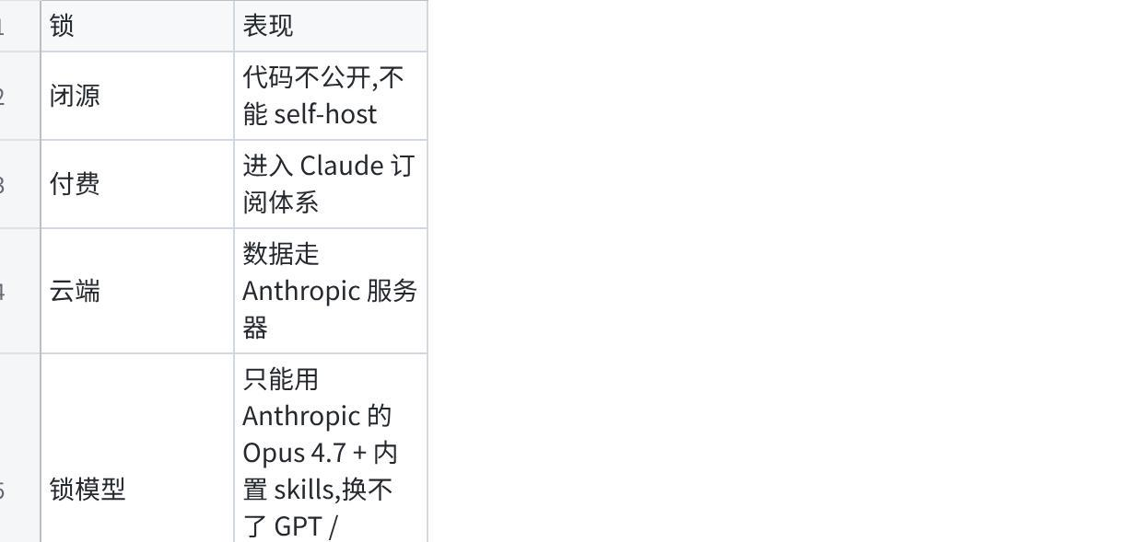
点击图片可查看完整电子表格
对很多场景(企业内部设计、敏感数据原型、有自己 LLM key 的开发者)这 4 把锁就是 deal-breaker。

二、Open Design 怎么撬开这 4 把锁
逐条对应:

撬锁 1:Apache-2.0 开源,完全 self-host
Web 层可以部署到 Vercel,daemon 层 Docker Compose 一行起;桌面端 Electron 打包,Apple Silicon / x64 / Linux AppImage 都有。.od/ 目录就是全部状态(SQLite + 项目文件 + 生成的产物)。

撬锁 2:BYOK 至每一层(LLM 可选)
不绑定 Anthropic。daemon 内置 OpenAI / Azure / Google / Ollama 几条代理通道。你有谁家的 key,就用谁家的。本地 Ollama 也行。

撬锁 3:用你已有的 agent CLI
这是最有意思的一条。Open Design 不自己做 agent —— 它自动扫描你 PATH 上的 16 种编码 CLI:
Claude Code、Codex、Cursor Agent、Gemini CLI、OpenCode、Qwen Code、Qoder CLI、GitHub Copilot CLI、Devin for Terminal、Hermes、Kimi、Pi、Kiro、Kilo、Mistral Vibe、DeepSeek TUI
检测到哪个就用哪个 —— 机器上已装的 CLI(Claude Code、Codex、Cursor 等)直接被当作 design engine 调度,不需要再装新的 AI 工具。

撬锁 4:131 skills + 150 design systems 都是 markdown
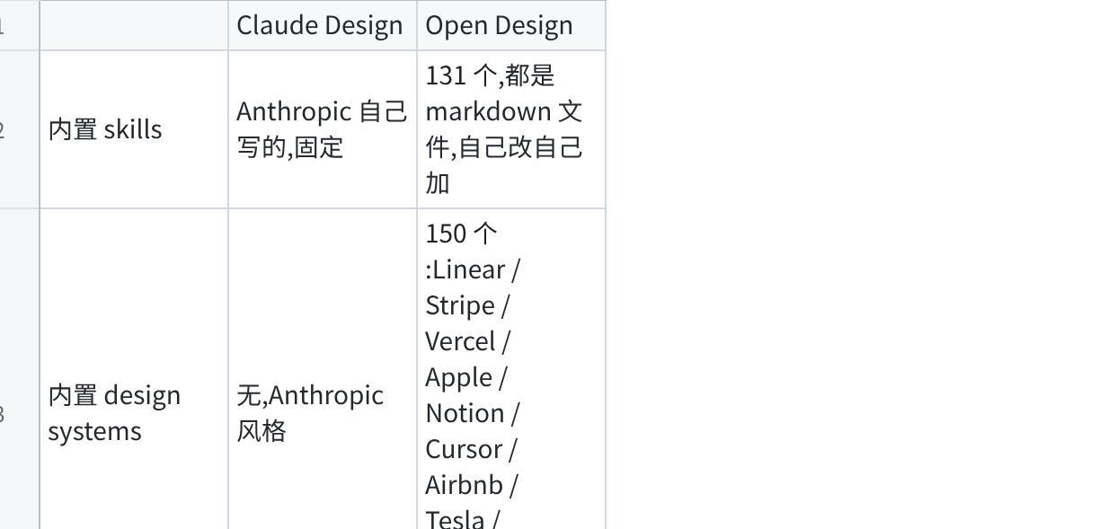
点击图片可查看完整电子表格
skills 和 design systems 都是 markdown 而不是插件,意味着任何人都可以 fork 一套自己的设计语言塞进去。

三、它怎么 work(整体架构)
Open Design 工作时序
一次 design request 的生命周期(对应图里 8 步):
- 你提需求(自然语言:"做个 SaaS landing,品牌偏 Linear 风")
- Daemon 触发 Turn-1 发现表单(问受众 / 语调 / 规模 / 约束)
- 你填表 —— 这一步是设计哲学,作者声称能避免 80% 的返工
- Daemon 拿到结构化需求,匹配 skill(saas-landing)+ design system(Linear)
- Daemon 把 skill markdown + DS markdown + 你的需求拼成完整 prompt,派给已检测到的 agent CLI(比如 Claude Code)
- CLI 流式输出,内容里嵌 <artifact> 标签
- Daemon 解析 artifact,送进 srcdoc iframe sandbox
- 你看到实时预览,可以在 iframe 里内联编辑改动同步
整套流程是 prompt stack 的组合 —— "DISCOVERY 指令 + identity charter + 当前 DESIGN.md + 当前 SKILL.md + 项目元数据 + skill side files" 一层层叠起来,每一层都是可编辑的文件。作者说"prompt stack 就是产品"。

四、你能用 Open Design 做什么
抽象的"131 skills + 150 design systems"听起来很大,落到工作场景就是这几类:

1. 给新功能做 Web 原型(替代手画 Figma 草稿)
PM 要个 SaaS 定价页 / 内部 Dashboard / 移动应用 onboarding,不用先画 Figma,
说一句"做个 X 页面,品牌偏 Linear / Stripe 风",几分钟出可点击的 HTML 原型。
开发者拿到的不是图,是真 HTML,可以直接改成生产代码。
对应 skill:saas-landing / web-prototype / dashboard / mobile-app / mobile-onboarding

2. 做老板汇报 / 客户提案 PPT
guizang-ppt 是杂志风 deck skill,带 WebGL hero、章节封面、数据图,PDF 直接导出。代替手撸 Keynote / Google Slides,特别适合季度汇报、客户提案、招商路演这类对"显得专业"有要求的场景。
对应 skill:guizang-ppt / simple-deck / replit-deck

3. 出社交内容配套 visuals
social-carousel 出 1080×1080 三卡轮播,品牌一致风格。
适合小红书图文、朋友圈品牌图、内容运营的配图。
gamified-app skill 输出示例
(图源:项目 README。gamified-app skill 的典型输出 —— 3 帧移动应用:封面 / 今日任务 / 任务详情)

4. 周报 / 月度回顾自动出图
weekly-update skill 把 Jira / GitHub / 自己列的 bullet 数据,
自动整理成图表化幻灯片。不用每周手动配图、调样式。
对应 skill:weekly-update / team-okrs / kanban-board

5. 内部文档配封面 + 章节图
pm-spec / eng-runbook / finance-report / invoice / hr-onboarding 这些 skill 出风格统一的内部文档 —— PRD、运行手册、月度财报、HR onboarding 不再是纯 markdown,有封面、章节图、数据可视化。

五、131 个 skills 完整盘点
上面是常见用法。完整 skills 分两大类:
Prototype 类(原型):
saas-landing / web-prototype / dashboard / mobile-app / gamified-app / dating-web / sprite-animation / social-carousel / magazine-poster / wireframe-sketch / critique / tweaks ...
Deck 类(幻灯片 + 文档):
guizang-ppt(杂志风)/ simple-deck / replit-deck / weekly-update / pm-spec / eng-runbook / finance-report / invoice / hr-onboarding / kanban-board / team-okrs ...
导出格式 7 种:HTML / PPTX / MP4 / PDF / 图像 / Markdown / ZIP —— 真实文件可下载,不是只能预览。
媒体生成另开一套:gpt-image-2(图像)、Seedance 2.0(视频)、HyperFrames(HTML → MP4 模板)、Suno/Udio/ElevenLabs(音频),但这部分需要自己配 Azure OpenAI / 字节 Seedance / HeyGen 等密钥,不是开箱即用。

六、几个要注意的现实
- • 0.8.0-preview:main 分支快速迭代,文档明说"边缘还在打磨"。生产关键场景不要押注
- • Linux AppImage 稳定版未开放:目前在 beta lane,要等维护者放出 stable lane(macOS / Windows 没这问题)
- • daemon 必须本地跑:MCP 工具调用走 daemon,纯云端模式不行
- • 媒体生成需要额外密钥:图像 / 视频 / 音频生成不在默认开箱里,需要单独配 media-config.json(Azure OpenAI / 字节 / HeyGen 凭据)
- • 国内场景适配性:内置 150 个 design systems 都是 Linear / Stripe / Vercel / Apple / Notion 等海外品牌,没有微信 / 支付宝 / 小红书 / 字节系产品 的设计语言。给国内 C 端做产品,要自己往 design-systems/ 目录里加一套
- • agents 至少要一个:如果你机器上没装 Claude Code / Codex / Cursor 等任何一个 CLI,需要配 BYOK 通用代理。无现成 agent + 无 LLM key 的人没法直接用

七、装与不装
适合现在装:
- • 你日常已经用 Claude Code / Codex / Cursor / Gemini 中至少一个,自己有 LLM key
- • 你做 SaaS 原型 / Landing Page / 内部 docs / 营销物料,想要 AI 助产但不想被某家 vendor 锁住
- • 你能容忍 preview 阶段的 bug,愿意提 PR
- • 你对"设计文件是 markdown 不是 Figma 文件"这件事 OK
先观望:
- • 你做文本类工作,不需要可视化产物
- • 你的工作流主要在 Figma 里,生产环境不打算切走
- • 你没有可用的 LLM 密钥,也不打算装本地 Ollama
- • 你在国内做 C 端产品,希望工具自带微信 / 小红书 / 飞书 等设计系统(目前要自己加)
- • 你想要 Anthropic 官方的成熟度和稳定性(那就直接付费用 Claude Design)

结语
Claude Design 之所以火,不是因为 LLM 突然变强了,是因为它换了输出形式 —— 从"描述产物的文本"变成"产物本身"。这一步是产品设计的胜利,不是模型的胜利。
Open Design 看清了这点,所以它没花精力训一个新模型,也没自研一个 agent,而是把这套"产物优先(artifact-first)的 prompt 编排框架"开源化,让任何编码代理都能开这种"设计模式"。131 skills + 150 design systems 是杠杆,16 种 CLI 是渠道,prompt stack 是产品。
这种"不卷模型,卷生态"的打法,跟 OpenAI / Anthropic / Google 那套"用户被锁在我家模型里"的路径正好相反。如果你认同"AI 的杀手锏不是模型,是工作流和资源",Open Design 是这个论点目前最强的样本。

相关链接
- • 项目主页:https://github.com/nexu-io/open-design
- • 官网 + 桌面包下载:https://open-design.ai/
- • Releases:https://github.com/nexu-io/open-design/releases
- • 对照阅读:Anthropic Claude Design(2026-04-17 发布):https://www.anthropic.com/news/claude-design-anthropic-labs

参考
https://mp.weixin.qq.com/s?__biz=MzYzNDkyODcxNg==&mid=2247483725&idx=1&sn=c33baf3ba9534826d7e44f74d94a25c3&scene=21&poc_token=HAFrX2qj0EZOb6pYgHmO1r3CzLfdjqTUxpwZ5lRs

